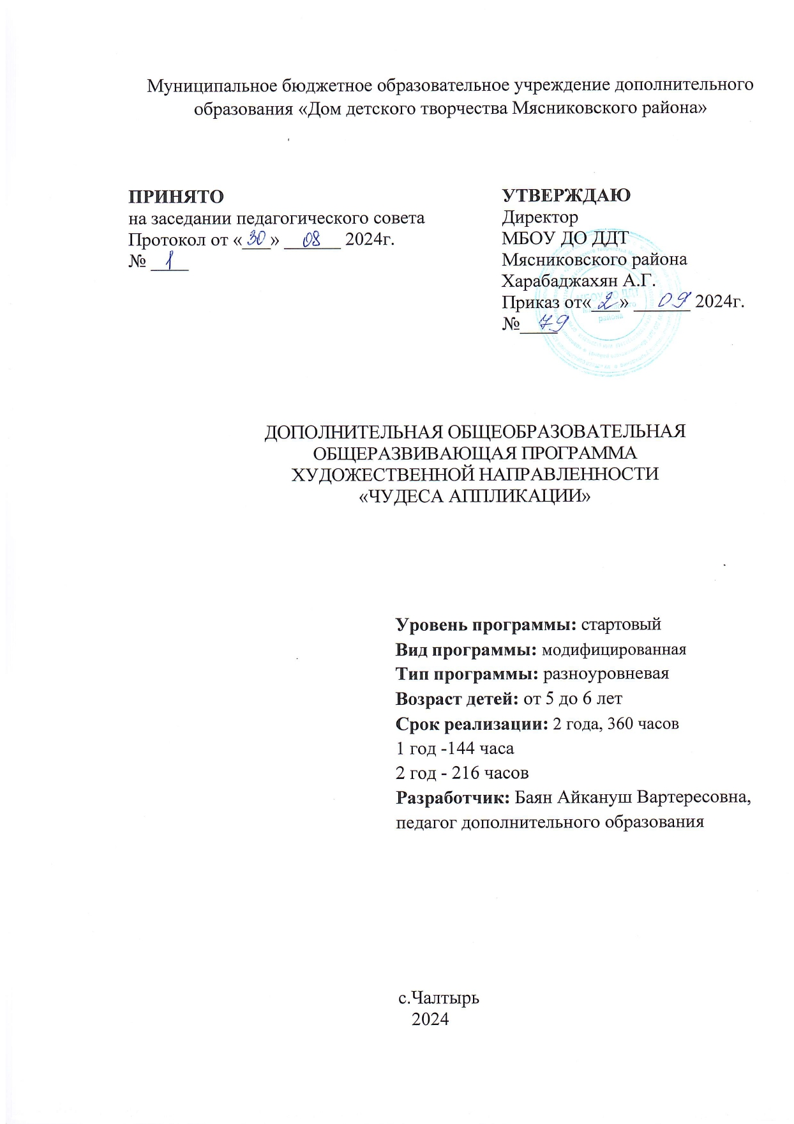

**ОГЛАВЛЕНИЕ**

I. ПОЯСНИТЕЛЬНАЯ ЗАПИСКА 3

II. УЧЕБНЫЙ ПЛАН. КАЛЕНДАРНЫЙ УЧЕБНЫЙ ГРАФИК 6

2.1 Учебный план 6

2.2 Календарный учебный график 9

III. СОДЕРЖАНИЕ ПРОГРАММЫ 38

3.1 Условия реализации программы 38

3.2 Формы контроля и аттестации 39

3.3 Планируемые результаты 39

IV. МЕТОДИЧЕСКОЕ ОБЕСПЕЧЕНИЕ 40

V. ДИАГНОСТИЧЕСКИЙ ИНСТРУМЕНТАРИЙ 41

VI. СПИСОК ЛИТЕРАТУРЫ 42

VII.ПРИЛОЖЕНИЯ 43

Приложение 1 43

1. **ПОЯСНИТЕЛЬНАЯ ЗАПИСКА**

**Актуальность.** Проблема развития детского творчества в настоящее время является одной из наиболее актуальных проблем, ведь речь идет о важнейшем условии формирования индивидуального своеобразия личности уже на первых этапах ее становления. Конструирование и ручной труд, так же как игра и рисование, особые формы собственно детской деятельности. Интерес к ним у детей существенно зависит от того, насколько условия и организация труда позволяют удовлетворить основные потребности ребенка данного возраста, а именно:   
• желание практически действовать с предметами, которое уже не удовлетворяется простым манипулированием с ними, как это было раньше, а предполагает получение определенного осмысленного результата;   
• желание чувствовать себя способным сделать нечто такое, что можно использовать и что способно вызвать одобрение окружающих.   
 Развивать творчество детей можно по-разному, в том числе работа с подручными материалами, которая включает в себя различные виды создания образов предметов из ткани, природного и бросового материалов. В процессе работы с этими материалами дети познают свойства, возможности их преобразования и использование их в различных композициях. В процессе создания поделок у детей закрепляются знания эталонов формы и цвета, формируются четкие и достаточно полные представления о предметах и явлениях окружающей жизни. Эти знания и представления прочны потому, что, как писал Н.Д. Бартрам: «Вещь, сделанная самим ребенком, соединена с ним живым нервом, и все, что передается его психике по этому пути, будет неизмеримо живее, интенсивнее, глубже и прочнее того, что пойдет по чужому, фабричному и часто очень бездарному измышлению, каким является большинство наглядных учебных пособий».   
 Дети учатся сравнивать различные материалы между собой, находить общее и различия, создавать поделки одних и тех же предметов из бумаги, ткани, листьев, коробок, семян, пластилина, теста и т.д.   
Создание поделок доставляет детям огромное наслаждение, когда они удаются и великое огорчение, если образ не получился. В то же время воспитывается у ребенка стремление добиваться положительного результата. Необходимо заметить тот факт, что дети бережно обращаются с игрушками, выполненными своими руками, не ломают их, не позволяют другим испортить поделку.

**Отличительные особенности программы, новизна.** Программа «Чудеса аппликации» направлена на развитие у детей творчества, исследовательского интереса, пространственных представлений, некоторых физических закономерностей, познание свойств различных материалов, овладение разнообразными способами практических действий, приобретение ручной умелости и появление созидательного отношения к окружающему. Также в процессе реализации программы у дошкольников развивается способность работать руками под контролем сознания, совершенствуется мелкая моторика рук, точные действия пальцев.   
 Необходимость в создании данной программы существует, так как она рассматривается как многосторонний процесс, связанный с развитием у детей творческих способностей, фантазии, логического мышления и усидчивости. В процессе реализации программы у дошкольников развивается способность работать руками под контролем сознания, совершенствуется мелкая моторика рук, точные действия пальцев, развивается глазомер, устная речь, что немаловажно для подготовки к письму, к учебной деятельности.   
 Занимательность работы по созданию композиций, панно, аппликаций способствует концентрации внимания, так как заставляет сосредоточиться на процессе изготовления, чтобы получить желаемый результат. Стимулируется и развивается память, так как ребёнок должен запомнить последовательность приёмов и способов изготовления аппликаций, композиций. Формируется умение планировать свою деятельность.   
 Во время творческой деятельности у детей появляются положительные эмоции, что является важным стимулом воспитания трудолюбия.   
Изготовление композиций, панно, аппликаций способствует развитию личности ребёнка, воспитанию его характера, формированию его волевых качеств, целеустремлённости, настойчивости, умения доводить начатое дело до конца. Дети учатся анализировать собственную деятельность.

**Цель:** создавать условия для формирования всесторонне интеллектуальной, эстетически развитой творческой личности, содействовать развитию инициативы, выдумки и творчества детей в атмосфере эстетических переживаний и увлеченности, совместного творчества взрослого и ребенка, через различные виды изобразительной и прикладной деятельности. Развивать познавательные, конструктивные, творческие и художественные способности в процессе деятельности с различными материалами. Воспитывать самостоятельность, уверенность, инициативность, интерес к художественному экспериментированию.

**Задачи:**

**обучающие:**

– Учить видеть, чувствовать, оценивать и созидать прекрасное;

– Учить создавать выразительные образы;

– Учить активно употреблять слова, обозначающие действия, свойства предметов; объекты и явления природы. Называть материалы, используемые для работы;

- 3накомить с новыми для детей основными приёмами работы, приспособлениями и инструментами, разнообразными видами техник, постепенно осваивать более сложные приёмы работы, подвести к созданию работ по собственному замыслу

- Сформировать у детей интерес к разнообразным видам художественного искусства

**развивающие:**

- Развивать общую ручную умелость. Координировать работу глаз и обеих рук;

Развивать творческих способностей детей, оригинальности подхода к решению художественных задач;

– Развивать монологическую и диалогическую речь;

– Развитие эмоционально-ценностного отношения к миру, явлениям жизни и искусства;

– Развивать чувства цвета, цветового восприятия, учить подбирать цветовую гамму в соответствии задуманным образом;

– Развивать желание детей делать приятное для других детей, родителей;

**воспитательные:**

**-** Формировать композиционные навыки, эстетическое отношение детей к окружающему, развивать умение видеть и чувствовать красоту в искусстве, понимать прекрасное;

– Воспитывать товарищеские взаимоотношения, взаимопомощь;

**-** Воспитывать усидчивость, терпение, внимательность, старательность, самостоятельность;

**-** Воспитывать художественный вкус, потребность в познании прекрасного;

**-** Воспитывать интерес к ручному труду, желание сделать поделки, украшения своими руками.

**Характеристика программы:**

Направленность: художественная

Тип: разноуровневая

Вид: модифицированная

Уровень освоения: стартовый

**Объем и срок освоения программы:**2 года, 360 часов; I год -144 часа, II год - 216 часов.

**Режим занятий**:

I год обучения: количество занятий на группу - 2 раза в неделю по 2 часа, итого-144 часа в год;

II год обучения: количество занятий на группу - 2 раза в неделю по 3 часа, итого-216 часов в год.

**Тип занятий:** комбинированный

**Форма обучения:** очная

**Адресат программы:** дети 5-6 лет.

**Наполняемость группы**: 1 группа I-ого года обучения (5 лет, по 25 человек) и 1 группа II-ого года обучения (6 лет, 25 детей).

1. **УЧЕБНЫЙ ПЛАН. КАЛЕНДАРНЫЙ УЧЕБНЫЙ ГРАФИК**

## **2.1 Учебный план**

Таблица 1

**Учебный план занятий первого года обучения.**

|  |  |  |  |  |  |
| --- | --- | --- | --- | --- | --- |
| **№ п/п** |  | **Количество часов** | | | **Форма контроля,**  **аттестации** |
| **Теория** | **Практика** | **Всего** |
| 1. **Раздел** | | | | | |
| 1. | Экопластика | - | 24 | 24 | Наблюдение |
|  | Тема №1.1 Подсолнухи | - | 2 | 2 |  |
|  | Тема № 1.2 Семейство ежей | - | 4 | 4 |  |
|  | Тема № 1.3 Цветочная полянка | - | 4 | 4 |  |
|  | Тема № 1.4 Старичок-Лесовичок | - | 2 | 2 |  |
|  | Тема № 1.5 Осенняя открытка | - | 4 | 4 |  |
|  | Тема № 1.6 Гусеница | - | 2 | 2 |  |
|  | Тема № 1.7 Осенняя фантазия | - | 4 | 4 |  |
|  | Тема № 1.8 Насекомые | - | 2 | 2 |  |
| 1. **Раздел** | | | | | |
| 2. | Пластика  (работа с пластилином, соленым тестом, глина) | - | 16 | 16 | Выставка творческих работ |
|  | Тема № 2.1 Дерево жизни | - | 2 | 2 |  |
|  | Тема № 2.2 Розочки | - | 2 | 2 |  |
|  | Тема № 2.3 Крендельки | - | 2 | 2 |  |
|  | Тема № 2.4 Черепашка | - | 2 | 2 |  |
|  | Тема № 2.5 Золотая рыбка (1 часть) | - | 2 | 2 |  |
|  | Тема № 2.6 Золотая рыбка (2 часть) | - | 2 | 2 |  |
|  | Тема № 2.7 Веселые зверята | - | 2 | 2 |  |
|  | Тема № 2.8 Котята | - | 2 | 2 |  |
|  | **Раздел** |  |  |  |  |
| 3. | Изготовление новогодних поделок, различные техники | - | 20 | 20 | Выставка творческих работ |
|  | Тема № 3.1 Волшебные снежинки | - | 2 | 2 |  |
|  | Тема № 3.2 Письмо Деду Морозу | - | 2 | 2 |  |
|  | Тема № 3.3 Елочка | - | 2 | 2 |  |
|  | Тема № 3.4 Новогодние шары | - | 2 | 2 |  |
|  | Тема № 3.5 Елочные игрушки | - | 4 | 4 |  |
|  | Тема № 3.6 Декорирование игрушек | - | 4 | 4 |  |
|  | Тема № 3.7 Новогодний декупаж (1 часть) | - | 2 | 2 |  |
|  | Тема № 3.8 Новогодний декупаж (2 часть) | - | 2 | 2 |  |
| **4.** | **Раздел** |  |  |  |  |
| 4. | Работа с бумагой | - | 20 | 20 | Наблюдение |
|  | Тема № 4.1 Снежинки | - | 2 | 2 |  |
|  | Тема № 4.2 Бабочка | - | 2 | 2 |  |
|  | Тема № 4.3 Волшебные узоры | - | 4 | 4 |  |
|  | Тема № 4.3 Варежки | - | 2 | 2 |  |
|  | Тема № 4.4 Кошечка и котики | - | 4 | 4 |  |
|  | Тема № 4.5 Гусеница | - | 2 | 2 |  |
|  | Тема № 4.6 Снежные вершины | - | 4 | 4 |  |
| **5.** | **Раздел 5** |  |  |  |  |
| 5. | Различные техники рисования | - | 14 | 14 | Наблюдение |
|  | Тема № 5.1 Витраж (1 часть) | - | 2 | 2 |  |
|  | Тема № 5.2 Витраж (2 часть) | - | 2 | 2 |  |
|  | Тема № 5.3 Подводный мир | - | 4 | 4 |  |
|  | Тема № 5.4 Морозные узоры | - | 2 | 2 |  |
|  | Тема № 5.5 Ночной полет (1 часть) | - | 2 | 2 |  |
|  | Тема № 5.5 Ночной полет (2 часть) | - | 2 | 2 |  |
| **6.** | **Раздел** |  |  |  |  |
| 6. | Работа с тканью и нитками | - | 16 | 16 | Выставка творческих работ |
|  | Тема № 6.1 Пушистики | - | 2 | 2 |  |
|  | Тема № 6.2 Сердечко для любимой мамочки | - | 2 | 2 |  |
|  | Тема № 6.3 Кукла | - | 4 | 4 |  |
|  | Тема № 6.4 Закладка | - | 2 | 2 |  |
|  | Тема № 6.5 Цветик-семицветик | - | 2 | 2 |  |
|  | Тема № 6.6 Яблочки | - | 2 | 2 |  |
|  | Тема № 6.7 Мороженое рожок | - | 2 | 2 |  |
| **7.** | **Раздел** |  |  |  |  |
| 7. | Работа с нетрадиционными материалами | - | 18 | 18 | Практическая работа |
|  | Тема № 7.1 Леопард | - | 2 | 2 |  |
|  | Тема № 7.2 НЛО | - | 2 | 2 |  |
|  | Тема № 7.3 Дракончик | - | 2 | 2 |  |
|  | Тема № 7.4 Макарония | - | 2 | 2 |  |
|  | Тема № 7.5 Кит | - | 2 | 2 |  |
|  | Тема № 7.6 Ромашки | - | 2 | 2 |  |
|  | Тема № 7.7 Стрекозы | - | 2 | 2 |  |
|  | Тема № 7.8 Мальвина и Буратино | **-** | 4 | 4 |  |
| **8.** | **Раздел** |  |  |  |  |
| 8. | Смешанные техники (бумага, картон, фольга) | - | 16 | 16 | Практическая работа |
|  | Тема № 8.1 Рисование на фольге | - | 2 | 2 |  |
|  | Тема № 8.2 Рыбки | - | 2 | 2 |  |
|  | Тема № 8.3 Волшебные цветы | - | 4 | 4 |  |
|  | Тема № 8.4 Пионы | - | 2 | 2 |  |
|  | Тема № 8.5 Астры | - | 2 | 2 |  |
|  | Тема № 8.6 Летний домик | - | 4 | 4 |  |
| **Итого:** | | **-** | **144** | **144** |  |

***Содержание программы первого года обучения для детей 5 лет***

***Экопластика (24 часа)***   
**«Подсолнухи» (2 ч.)**   
Засушенные листья березы, вяза, осины, готовые шаблоны, клей.   
Учить детей создавать несложную композицию, отрабатывать приёмы наклеивания. Вызывать интерес к самостоятельному поиску и выбору изобразительно-выразительных средств.    
**«Семейство ежей» (4 ч.)**   
Шишки, пластилин.   
Развивать мышление, фантазию, мелкую моторику рук, развивать эстетическое восприятие. Скатывание пластилина «колбаской», шариком. Использование приема примазывания, вытягивания. **«Цветочная полянка» (4 ч.)**   
Каштаны, желуди, семена клена, пробка.   
Закрепление приемов работы с пластилином, Совершенствовать технику лепки: знакомство с новым способом скрепления частей с помощью пластилина. **«Старичок-Лесовичок» (2 ч.)**  
Каштаны, палочки, шишки, пластилин.   
Ознакомление с новыми приемами работы с природным материалом, соединение частей с помощью деревянных палочек. Развивать способности к формообразованию и сюжетосложению.   
**«Осенняя открытка» (4 ч.)**  
Засушенные листья березы, вяза, осины, готовые шаблоны, клей.   
Продолжать формировать аппликативные умения в приложении к творческой задаче, воспитывать художественный вкус.

**«Гусеница» (2 ч.)**   
Свежие листья, проволока, шаблоны, палочки, клей, пластилин.   
Знакомство с новым изобразительным приемом нанизывание на палочку свежих листьев. Развивать ручную умелость. **«Осенняя фантазия» (4 ч.)**  
Листья клена, дуба, краски, кисти тонкие.  
Создание ритмичного рисунка. Формировать точные графические умения, показать зависимость декора от формы листа. Познакомить с необычным использованием знакомых материалов.  **«Насекомые» (2 ч.)**  
Палочки, семена клена, сушеные листья, желуди, пластилин.   
Продолжать знакомство с разнообразными способами присоединения деталей с помощью пластилина. Развивать чувство цвета и композиции

***Пластика (16 часов)***  
(работа с пластилином, соленым тестом, глина)   
**«Дерево жизни» (2 ч.)**   
Соленое тесто, шаблоны листьев, фруктов, шляпки от желудей.   
Знакомство с новым материалом, его свойствами. Учить детей создавать в лепке модели деревьев, передавая пластическими средствами свои представления об их внешнем виде. Украшать композицию, используя разнообразный природный материал.   
**«Розочки» (2 ч.)**    
Пластилин, цветной картон.   
Закреплять приемы работы с пластилином: скатывание, расплющивание. Познакомить с новым способом лепки из пластина методом скручивания. Показать возможность моделирования формы изделия. Развитие фантазии, эстетического вкуса.   
**«Крендельки» (2 ч.)**   
Соленое тесто, стека.   
Учить детей использовать разнообразные приемы лепки: скатывание, скручивание, прищипывание, примазывание. Учить декорировать изделие, создавая единую композицию.   
**«Черепашка» (2 ч.)**  
Глина, вода.   
Учить детей лепить черепаху, передавая характерные особенности внешнего вида, экспериментировать с художественными материалами для изображения панциря черепахи. Знакомство с видом изобразительного искусства контррельефом.   
**«Золотая рыбка» (2 ч.)**   
**1 часть**   
пластилин, трафарет   
Подготовка фона для создания композиции. Обучение приемам примазывания, смешивания разных цветов пластилина для получения необходимого оттенка, плавного перехода от одного цвета к другому. Учить работать с трафаретом.   
**«Золотая рыбка» (2 ч.)**    
**2 часть**   
пластилин, трафарет   
Создание образа рыбки, передавая ее характерные особенности (форма, цвет и соотношение частей). Учить планировать работу – отбирать нужное количество материала, определять способ лепки.   
**«Веселые зверята» (2 ч.)**   
Соленое тесто, пуговицы, бусинки, цветной картон   
Создание образов животных, учитывая их характерные особенности. Закрепление навыков работы с пластичным материалом. Комбинирование техник лепки.  **«Котята» (2 ч.)**   
Глина, стека.   
Продолжать учить детей создавать и трансформировать выразительные лепные образы скульптурным способом. Пояснить связь между пластической формой и способом лепки. Развивать чувство формы и пропорций. 

***Изготовление новогодних поделок, различные техники (20 часов)***  
**«Волшебные снежинки» (2 ч.)**    
Макароны различных видов и форм, клей канцелярский, акриловая краска белая, блестки   
Составление композиции из различных повторяющихся элементов. Формировать умение создавать ритмичные узоры, Воспитывать аккуратность при работе с клеем   
**«Письмо Деду Морозу» (2 ч.)**    
Шаблоны открыток,   
Вата, клей, цветная бумага, фломастеры   
Формирование образа Деда Мороза используя шаблон, вату и цветную бумагу. Учить дополнять работу рисованными элементами.   
**«Елочка» (2 ч.)**   
Лента упаковочная, шпажки деревянные, капсулы от киндер-сюрприза   
Закрепление приемов бумагопластики, нанизывание ленты на деревянную шпажку. Развивать композиционные умения, фантазию.  **«Новогодние шары» (2 ч.)**   
Нитки разноцветные, клей ПВА, шарики воздушные   
Знакомство с нетрадиционной техникой работы с нитками, накручивание ниток смоченных клеем на объемную основу - шар. Побуждать к поиску средств образной выразительности.  **«Елочные игрушки» (4 ч.)**   
Мука, соль, вода, формы для печенья и пластилина для формирования игрушек   
Знакомство с соленым тестом, способом его приготовления, замешивания, раскатывания, создание различных силуэтов с помощью готовых форм. Расширить спектр скульптурных приемов лепки.   
**«Декорирование игрушек» (4 ч.)**   
Готовые формы игрушек, краски, кисти, клей с блестками   
Закрепление приемов раскрашивания. Учить оформлять созданные формы ритмом красочных мазков и пятен. Развивать чувство цвета (находить красивые сочетания цветов и оттенков в зависимости от фона).  **«Новогодний декупаж» (2 ч.)**    
**1 часть**   
Основа пластиковая, губки паралоновые, краски акриловые.   
Знакомство с новой изобразительной техникой «декупаж». Обучение нанесению акрилового слоя на пластиковую основу, используя губку примакивающими движениями, равномерному нанесению белого акрилового слоя на всю форму.   
**«Новогодний декупаж» (2 ч.)**   
**2 часть**   
Фрагменты салфеток с новогодними сюжетами, клей ПВА, кисточки   
Нанесение фрагментов салфеток на основу. Развивать композиционные умения, декорировать блестками форму частично перекрывая изображение. 

***Работа с бумагой (20 часов)***   
**«Снежинки» (2 ч.)**    
Полоски из белой бумаги, клей.   
Продолжать обучение приемам моделирования из полосок бумаги в технике бумагопластики. Развивать воображение, чувство формы и пропорций. Координировать движение глаз и рук. Закреплять навыки использования.

**«Бабочка» (2 ч.)**    
Картонные шаблоны, цветная бумага   
Закрепление приема складывания бумаги «гармошкой», закрепление приемов вырезания по контуру. Знакомство с рациональным способом вырезывания из бумаги силуэта.   
**«Волшебные узоры» (4 ч.)**   
Декоративная салфетка, бумага креповая разноцветная, клей   
Знакомство с приемом скручивания в жгутик креповой бумаги, расположение на салфетке спиралью. Учить, пользуясь клеем, правильно закреплять элементы композиции.   
**«Варежки» (2 ч.)**   
Бумага цветная, картонная основа, вата   
Знакомство с обрывной техникой аппликации, Развивать мелкую моторику рук, ручную умелость, терпение. Воспитывать волевые качества, учить доводить начатое до конца. Вызвать интерес к созданию выразительного цветового образа.   
**«Кошечки и котики» (4 ч.)**Бумага офисная цветная, (или бумага для оригами)   
Закрепление приемов складывания бумаги способом оригами, развитие пространственного мышления. Координация работы обеих рук. Инициировать декоративное оформление готовой работы.   
**«Гусеница» (2 ч.)**    
Основа из полоски цветного картона,   
Цветные салфетки, клей ПВА   
Закрепление приема складывания «гармошкой», скручивание шариков из кусочков салфеток. Знакомство с новым материалом (вата) и способами работы с ним. Побуждать к декоративному оформлению созданного образа с добавлением элементов аппликации.   
**«Снежные вершины» (4 ч.)**   
Бумага белая, картон цветной, клей.   
Формировать навыки создания объемной композиции из мятой, жатой бумаги. Воспитывать интерес к природе. Расширить спектр технических приемов работы с бумагой. 

***Различные техники рисования (14 часов)***  
**«Витраж» (2 ч.)**    
**1 часть**   
Бумага, гуашь, кисти   
Знакомство с техникой витраж. Рисование контура. Воспитывать интерес к искусству. Обогащать кругозор детей. Учить умело рисовать кистью, рисовать кончиком кисти.

**«Витраж» (2 ч.)**    
**2 часть**   
Бумага, гуашь, кисти   
Развитие воображения. Учить детей создавать образ из частей. Развивать чувство цвета (находить красивые сочетания цветов и оттенков).  **«Подводный мир» (4 ч.)**   
Бумага для акварели, карандаши простые, ластики   
Знакомство с новой техникой рисования с помощью ластика по заретушированному простым карандашом фону, развивать чувство формы, пропорции. Учить детей регулировать нажим.   
**«Морозные узоры» (2 ч.)**    
Жидкое цветное тесто, деревянные шпажки, тарелки одноразовые   
Знакомство с новой техникой рисования по жидкому тесту контрастными цветами. Познакомить с приемом «вливания одного цвета в другой», познакомить с новым приемом рисования деревянной шпажкой по жидкому соленому тесту.   
**«Ночной полет» (2 ч.)**    
**Часть 1**   
Бумага плотная, цветные восковые мелки, гуашь черная + ПВА (=акрил)   
Знакомство с новой техникой рисования граттаж. Подготовка фона (нанесение фона-основы разноцветными мелками, покрытие черной краской). Развитие мелкой моторики, воображение, усидчивость, самостоятельность.   
**«Ночной полет» (2 ч.)   
Часть 2**   
Готовая основа, деревянные шпажки   
Продолжение знакомства с новой техникой рисования граттаж: процарапывание узора заостренным концом шпажки. Учить анализировать особенности соотношения частей рисунка по величине и пропорциям. Развивать глазомер и чувство композиции. 

***Работа с тканью и нитками (16 часов)***   
**«Пушистики» (2 ч.)**   
Нитки для вязания, картонная основа для создания помпонов, ножницы.   
Учить детей передавать форму и придавать ей дополнительные черты выразительности, в соответствии с творческой задачей (знакомство с приемом формирования помпонов, накручивание на картонную основу разноцветных нитей).   
**«Сердечко для любимой мамочки» (2 ч.)**   
бумага цветная, картонная основа, шаблон, клей, ножницы.   
Познакомить детей с элементами техники квиллинг. Учить детей скатывать полоски бумаги. Ритмично располагать заготовки на шаблоне. Развивать восприятие объемных форм в трехмерном пространстве.  **«Кукла» (4 ч.)**   
Разноцветные отрезы тканей, нитки, деревянные палочки   
Знакомство с приемами изготовления тряпичной куклы,   
складывание ткани, обучение навыкам закрепления нитками с помощью узелков.  **«Закладка» (2 ч.)**   
Картон с контуром, разноцветные полоски ткани   
Знакомство детей с новой техникой – плетение. Развитие мелкой моторики руки. Синхронизировать работу обеих рук.   
**«Цветик-семицветик» (2 ч.)**  
Круглая основа из картона с дырочками, нитки для вязания, ножницы, клей.   
Продолжать формировать умение детей работать с ножницами и нитками с использованием элементов макраме. Синхронизировать работу обеих рук, воспитывать усидчивость, терпение.  **«Яблочки» (2 ч.)**    
Картонные основы, разноцветные нитки, пушистая проволока   
Продолжение обучения детей использованию различных материалов и уже знакомых техник при изготовлении изделия, передавая его характерные особенности. Развитие пространственного мышления и воображения.  **«Мороженое рожок» (2 ч.)**    
Разноцветные отрезы ткани, синтепон, нитки, клей, цветные конусы из картона.   
Продолжать формировать умение детей работать с тканью ножницами. Обучать умению плести косички и закреплять их с помощью узелков. Обогащать опыт сотрудничества и сотворчества при создании композиции.   
  
***Работа нетрадиционными материалами (18 часов)***   
**«Леопард» (2 ч.)**   
Распечатанный рисунок леопарда на плотной бумаге, клей ПВА, пшено, гречка.   
Знакомство с новой техникой аппликации с использованием нестандартных материалов. Развитие глазомера, мелкой моторики рук. Воспитывать интерес к живой природе, прилежность, аккуратность.    
**«НЛО» (2 ч.)**   
Плотный картон, пластилин холодных оттенков, упаковки от йогуртов, деревянные палочки и др.   
Учить детей создавать различные летательные (космические) аппараты конструктивным и комбинированными способами используя разнообразные материалы и знакомые способы соединения деталей. Развитие фантазии и пространственного мышления.   
**«Дракончик» (2 ч.)**   
Бумага цветная, клей, ножницы, цветной картон, глазки.   
Учить склеивать прямоугольник в цилиндр, учить преобразовывать и дополнять цилиндрическую форму для получения образа дракона, используя полоски и разнообразные материалы.   
**«Макарония» (2 ч.)**   
Макароны разных видов, картонная основа, гуашь, клей.   
Развивать комбинаторные и композиционные умения детей: составлять изображение из нескольких частей, красиво размещать на основе. Воспитывать самостоятельность инициативность.  **«Кит» (2 ч.)**   
Бумага цветная, клей, ножницы, цветной картон, глазки.   
Учить работать детей с шаблоном, придавать бумаге объемную форму путем складывания и склеивания в определенных местах. Дополнять форму деталями. Развивать воображение пространственное, мышление.   
**«Ромашки» (2 ч.)**   
Ватные диски, клей, ножницы, цветной картон.   
Учить использовать новый материал, работать с ним разными инструментами (складывать и наклеивать). Создавать композицию, используя одинаковые части, развивать чувство ритма, эстетический вкус.  
**«Стрекозы» (2 ч.)**   
Ложки деревянные бумага с контуром крыльев, ножницы, клей, гуашь.   
Продолжать знакомить с приемами использования бросового материала. Продолжать учить детей самостоятельно и творчески отражать свои представления о создаваемом образе разными изобразительно-выразительными средствами.   
**«Мальвина и Буратино» (4 ч.)**   
Ложки пластиковые, конус из картона, гуашь, пластилин.   
Учить создавать образ, используя пластилин и ложки как основу. Закреплять умения детей применять разнообразные способы лепки для получения художественного образа. Дополнять работу деталями. 

***Смешанные техники (бумага, картон, фольга) (16 часов)***   
**«Рисование на фольге» (2 ч.)**   
Картон цветной для основы, шаблоны с готовыми рисунками, ручки шариковые   
Знакомство с новой нетрадиционной техникой рисования на фольге – чеканка, метод продавливания. Укрепление связи глаз-рука. Развитие внимания, мелкой моторики.   
**«Рыбки» (2 ч.)**   
Картон цветной с разметкой, ножницы, глазки   
Закрепление приемов работы с ножницами, вырезывание по разметке, создание воображение пространственное, мышление.   
**«Волшебные цветы» (4 ч.)**    
Салфетки образа рыбки путем использование приемов бумагопластики. Развивать бумажные, карандаши   
Знакомство с нетрадиционной техникой бумагопластики: накручивание салфетки на карандаш, сжимание, формирование из получившихся частей целостного образа. Создание фантазийного образа.   
**«Пионы» (2 ч.)**    
Шаблоны разных размеров из цветной оф. бумаги, голубая бумага для фона   
Освоение способа объемной аппликации. Закрепление приемов симметричного вырезывания. Развитие мелкой моторики рук, координация работы рук и глаз.   
**«Астры» (2 ч.)**   
Журнальные страницы, ножницы, деревянные шпажки   
Моделирование образа цветка из журнальной страницы, используя приемы скручивания. Закрепление приемов работы с ножницами: резание до отметки на тонкие полоски. Развитие глазомера, воспитание аккуратности.   
**«Летний домик» (4 ч.)**    
Цветная бумага, фломастеры   
Закрепление приемов складывания бумаги способом оригами, развитие пространственного мышления. Развитие мелкой моторики рук, координация работы рук и глаз. Декорирование готовой работы.

Таблица 2

**Учебный план второго года**

|  |  |  |  |  |  |
| --- | --- | --- | --- | --- | --- |
| **№ п/п** |  | **Количество часов** | | | **Форма контроля,**  **аттестации** |
| **Теория** | **Практика** | **Всего** |
| 1. **Раздел** | | | | | |
| 1. | Экопластика | - | 36 | 36 | Наблюдение |
|  | Тема №1.1 Подсолнухи | - | 3 | 3 |  |
|  | Тема № 1.2 Семейство ежей | - | 6 | 6 |  |
|  | Тема № 1.3 Цветочная полянка | - | 6 | 6 |  |
|  | Тема № 1.4 Старичок-Лесовичок | - | 3 | 3 |  |
|  | Тема № 1.5 Осенняя открытка | - | 6 | 6 |  |
|  | Тема № 1.6 Гусеница | - | 3 | 3 |  |
|  | Тема № 1.7 Осенняя фантазия | - | 6 | 6 |  |
|  | Тема № 1.8 Насекомые | - | 3 | 3 |  |
| 1. **Раздел** | | | | | |
| 2. | Пластика  (работа с пластилином, соленым тестом, глина) | - | **24** | **24** | Выставка творческих работ |
|  | Тема № 2.1 Дерево жизни | - | 3 | 3 |  |
|  | Тема № 2.2 Розочки | - | 3 | 3 |  |
|  | Тема № 2.3 Крендельки | - | 3 | 3 |  |
|  | Тема № 2.4 Черепашка | - | 3 | 3 |  |
|  | Тема № 2.5 Золотая рыбка (1 часть) | - | 3 | 3 |  |
|  | Тема № 2.6 Золотая рыбка (2 часть) | - | 3 | 3 |  |
|  | Тема № 2.7 Веселые зверята | - | 3 | 3 |  |
|  | Тема № 2.8 Котята | - | 3 | 3 |  |
|  | **Раздел** |  |  |  |  |
| 3. | Изготовление новогодних поделок, различные техники | - | **30** | **30** | Выставка творческих работ |
|  | Тема № 3.1 Волшебные снежинки | - | 3 | 3 |  |
|  | Тема № 3.2 Письмо Деду Морозу | - | 3 | 3 |  |
|  | Тема № 3.3 Елочка | - | 3 | 3 |  |
|  | Тема № 3.4 Новогодние шары | - | 3 | 3 |  |
|  | Тема № 3.5 Елочные игрушки | - | 6 | 6 |  |
|  | Тема № 3.6 Декорирование игрушек | - | 6 | 6 |  |
|  | Тема № 3.7 Новогодний декупаж (1 часть) | - | 3 | 3 |  |
|  | Тема № 3.8 Новогодний декупаж (2 часть) | - | 3 | 3 |  |
| **4.** | **Раздел 4** |  |  |  |  |
| 4. | Работа с бумагой | - | **30** | **30** | Наблюдение |
|  | Тема № 4.1 Снежинки | - | 3 | 3 |  |
|  | Тема № 4.2 Бабочка | - | 3 | 3 |  |
|  | Тема № 4.3 Волшебные узоры | - | 6 | 6 |  |
|  | Тема № 4.3 Варежки | - | 3 | 3 |  |
|  | Тема № 4.4 Кошечка и котики | - | 6 | 6 |  |
|  | Тема № 4.5 Гусеница | - | 3 | 3 |  |
|  | Тема № 4.6 Снежные вершины | - | 6 | 6 |  |
| **5.** | **Раздел 5** |  |  |  |  |
| 5. | Различные техники рисования | - | **21** | **21** | Наблюдение |
|  | Тема № 5.1 Витраж (1 часть) | - | 3 | 3 |  |
|  | Тема № 5.2 Витраж (2 часть) | - | 3 | 3 |  |
|  | Тема № 5.3 Подводный мир | - | 6 | 6 |  |
|  | Тема № 5.4 Морозные узоры | - | 3 | 3 |  |
|  | Тема № 5.5 Ночной полет (1 часть) | - | 3 | 3 |  |
|  | Тема № 5.5 Ночной полет (2 часть) | - | 3 | 3 |  |
| **6.** | **Раздел** |  |  |  |  |
| 6. | Работа с тканью и нитками | - | **24** | **24** | Выставка творческих работ |
|  | Тема № 6.1 Пушистики | - | 3 | 3 |  |
|  | Тема № 6.2 Сердечко для любимой мамочки | - | 3 | 3 |  |
|  | Тема № 6.3 Кукла | - | 6 | 6 |  |
|  | Тема № 6.4 Закладка | - | 3 | 3 |  |
|  | Тема № 6.5 Цветик-семицветик | - | 3 | 3 |  |
|  | Тема № 6.6 Яблочки | - | 3 | 3 |  |
|  | Тема № 6.7 Мороженое рожок | - | 3 | 3 |  |
| **7.** | **Раздел** |  |  |  |  |
| 7. | Работа с нетрадиционными материалами | - | **27** | **27** | Практическая работа |
|  | Тема № 7.1 Леопард | - | 3 | 3 |  |
|  | Тема № 7.2 НЛО | - | 3 | 3 |  |
|  | Тема № 7.3 Дракончик | - | 3 | 3 |  |
|  | Тема № 7.4 Макарония | - | 3 | 3 |  |
|  | Тема № 7.5 Кит | - | 3 | 3 |  |
|  | Тема № 7.6 Ромашки | - | 3 | 3 |  |
|  | Тема № 7.7 Стрекозы | - | 3 | 3 |  |
|  | Тема № 7.8 Мальвина и Буратино | - | 6 | 6 |  |
| **8.** | **Раздел** |  |  |  |  |
| 8. | Смешанные техники (бумага, картон, фольга) | - | **24** | **24** | Практическая работа |
|  | Тема № 8.1 Рисование на фольге | - | 3 | 3 |  |
|  | Тема № 8.2 Рыбки | - | 3 | 3 |  |
|  | Тема № 8.3 Волшебные цветы | - | 6 | 6 |  |
|  | Тема № 8.4 Пионы | - | 3 | 3 |  |
|  | Тема № 8.5 Астры | - | 3 | 3 |  |
|  | Тема № 8.6 Летний домик | - | 6 | 6 |  |
| **Итого:** | | **-** | **216** | **216** |  |

***Содержание программы второго года обучения для детей 6 лет***

***Экопластика (36 часов)***  
**«Подсолнухи» (3 ч.)**   
Засушенные листья березы, вяза, осины, готовые шаблоны, клей.   
Учить детей создавать несложную композицию, отрабатывать приёмы наклеивания. Вызывать интерес к самостоятельному поиску и выбору изобразительно-выразительных средств.   
**«Семейство ежей» (6 ч.)**   
Шишки, пластилин.   
Развивать мышление, фантазию, мелкую моторику рук, развивать эстетическое восприятие. Скатывание пластилина «колбаской», шариком. Использование приема примазывания, вытягивания.  **«Цветочная полянка» (6 ч.)**   
Каштаны, желуди, семена клена, пробка.   
Закрепление приемов работы с пластилином, Совершенствовать технику лепки: знакомство с новым способом скрепления частей с помощью пластилина.  **«Старичок-Лесовичок» (3 ч.)**  
Каштаны, палочки, шишки, пластилин.   
Ознакомление с новыми приемами работы с природным материалом, соединение частей с помощью деревянных палочек. Развивать способности к формообразованию и сюжетосложению.   
**«Осенняя открытка» (6 ч.)**  
Засушенные листья березы, вяза, осины, готовые шаблоны, клей.   
Продолжать формировать аппликативные умения в приложении к творческой задаче, воспитывать художественный вкус.   
 **«Гусеница» (3 ч.)**   
Свежие листья, проволока, шаблоны, палочки, клей, пластилин.   
Знакомство с новым изобразительным приемом нанизывание на палочку свежих листьев. Развивать ручную умелость.  **«Осенняя фантазия» (6 ч.)**  
Листья клена, дуба, краски, кисти тонкие.  
Создание ритмичного рисунка. Формировать точные графические умения, показать зависимость декора от формы листа. Познакомить с необычным использованием знакомых материалов.  **«Насекомые» (3 ч.)**  
Палочки, семена клена, сушеные листья, желуди, пластилин.   
Продолжать знакомство с разнообразными способами присоединения деталей с помощью пластилина. Развивать чувство цвета и композиции 

***Пластика (24 часа)***  
(работа с пластилином, соленым тестом, глина)   
**«Дерево жизни» (3 ч.)**   
Соленое тесто, шаблоны листьев, фруктов, шляпки от желудей.   
Знакомство с новым материалом, его свойствами. Учить детей создавать в лепке модели деревьев, передавая пластическими средствами свои представления об их внешнем виде. Украшать композицию, используя разнообразный природный материал.   
**«Розочки» (3 ч.)**    
Пластилин, цветной картон.   
Закреплять приемы работы с пластилином: скатывание, расплющивание. Познакомить с новым способом лепки из пластина методом скручивания. Показать возможность моделирования формы изделия. Развитие фантазии, эстетического вкуса.   
**«Крендельки» (3 ч.)**   
Соленое тесто, стека.   
Учить детей использовать разнообразные приемы лепки: скатывание, скручивание, прищипывание, примазывание. Учить декорировать изделие, создавая единую композицию.   
**«Черепашка» (3 ч.)**  
Глина, вода.   
Учить детей лепить черепаху, передавая характерные особенности внешнего вида, экспериментировать с художественными материалами для изображения панциря черепахи. Знакомство с видом изобразительного искусства контррельефом.   
**«Золотая рыбка» (3 ч.)**   
**1 часть**   
пластилин, трафарет   
Подготовка фона для создания композиции. Обучение приемам примазывания, смешивания разных цветов пластилина для получения необходимого оттенка, плавного перехода от одного цвета к другому. Учить работать с трафаретом.

**«Золотая рыбка» (3 ч.)**    
**2 часть**   
пластилин, трафарет   
Создание образа рыбки, передавая ее характерные особенности (форма, цвет и соотношение частей). Учить планировать работу – отбирать нужное количество материала, определять способ лепки.   
**«Веселые зверята» (3 ч.)**   
Соленое тесто, пуговицы, бусинки, цветной картон   
Создание образов животных, учитывая их характерные особенности. Закрепление навыков работы с пластичным материалом. Комбинирование техник лепки.  **«Котята» (3 ч.)**   
Глина, стека.   
Продолжать учить детей создавать и трансформировать выразительные лепные образы скульптурным способом. Пояснить связь между пластической формой и способом лепки. Развивать чувство формы и пропорций. 

***Изготовление новогодних поделок, различные техники (30 часов)***  
**«Волшебные снежинки» (3 ч.)**    
Макароны различных видов и форм, клей канцелярский, акриловая краска белая, блестки   
Составление композиции из различных повторяющихся элементов. Формировать умение создавать ритмичные узоры, Воспитывать аккуратность при работе с клеем   
**«Письмо Деду Морозу» (3 ч.)**    
Шаблоны открыток,   
Вата, клей, цветная бумага, фломастеры   
Формирование образа Деда Мороза используя шаблон, вату и цветную бумагу. Учить дополнять работу рисованными элементами.   
**«Елочка» (3 ч.)**   
Лента упаковочная, шпажки деревянные, капсулы от киндер-сюрприза   
Закрепление приемов бумагопластики, нанизывание ленты на деревянную шпажку. Развивать композиционные умения, фантазию.  **«Новогодние шары» (3 ч.)**   
Нитки разноцветные, клей ПВА, шарики воздушные   
Знакомство с нетрадиционной техникой работы с нитками, накручивание ниток смоченных клеем на объемную основу - шар. Побуждать к поиску средств образной выразительности.  **«Елочные игрушки» (6 ч.)**   
Мука, соль, вода, формы для печенья и пластилина для формирования игрушек   
Знакомство с соленым тестом, способом его приготовления, замешивания, раскатывания, создание различных силуэтов с помощью готовых форм. Расширить спектр скульптурных приемов лепки.

**«Декорирование игрушек» (6 ч.)**   
Готовые формы игрушек, краски, кисти, клей с блестками   
Закрепление приемов раскрашивания. Учить оформлять созданные формы ритмом красочных мазков и пятен. Развивать чувство цвета (находить красивые сочетания цветов и оттенков в зависимости от фона).

**«Новогодний декупаж» (3 ч.)**    
**1 часть**   
Основа пластиковая, губки паралоновые, краски акриловые.   
Знакомство с новой изобразительной техникой «декупаж». Обучение нанесению акрилового слоя на пластиковую основу, используя губку примакивающими движениями, равномерному нанесению белого акрилового слоя на всю форму.   
**«Новогодний декупаж» (3 ч.)**   
**2 часть**   
Фрагменты салфеток с новогодними сюжетами, клей ПВА, кисточки   
Нанесение фрагментов салфеток на основу. Развивать композиционные умения, декорировать блестками форму частично перекрывая изображение. 

***Работа с бумагой (30 часов)***   
**«Снежинки» (3 ч.)**    
Полоски из белой бумаги, клей.   
Продолжать обучение приемам моделирования из полосок бумаги в технике бумагопластики. Развивать воображение, чувство формы и пропорций. Координировать движение глаз и рук. Закреплять навыки использования.

**«Бабочка» (3 ч.)**    
Картонные шаблоны, цветная бумага   
Закрепление приема складывания бумаги «гармошкой», закрепление приемов вырезания по контуру. Знакомство с рациональным способом вырезывания из бумаги силуэта.   
**«Волшебные узоры» (6 ч.)**   
Декоративная салфетка, бумага креповая разноцветная, клей   
Знакомство с приемом скручивания в жгутик креповой бумаги, расположение на салфетке спиралью. Учить, пользуясь клеем, правильно закреплять элементы композиции.   
**«Варежки» (3 ч.)**   
Бумага цветная, картонная основа, вата   
Знакомство с обрывной техникой аппликации, Развивать мелкую моторику рук, ручную умелость, терпение. Воспитывать волевые качества, учить доводить начатое до конца. Вызвать интерес к созданию выразительного цветового образа.   
**«Кошечки и котики» (6 ч.)**Бумага офисная цветная, (или бумага для оригами)   
Закрепление приемов складывания бумаги способом оригами, развитие пространственного мышления. Координация работы обеих рук. Инициировать декоративное оформление готовой работы.   
**«Гусеница» (3 ч.)**    
Основа из полоски цветного картона,   
Цветные салфетки, клей ПВА   
Закрепление приема складывания «гармошкой», скручивание шариков из кусочков салфеток. Знакомство с новым материалом (вата) и способами работы с ним. Побуждать к декоративному оформлению созданного образа с добавлением элементов аппликации.   
**«Снежные вершины» (6 ч.)**   
Бумага белая, картон цветной, клей.   
Формировать навыки создания объемной композиции из мятой, жатой бумаги. Воспитывать интерес к природе. Расширить спектр технических приемов работы с бумагой. 

***Различные техники рисования (21 час)***  
**«Витраж» (3 ч.)**    
**1 часть**   
Бумага, гуашь, кисти   
Знакомство с техникой витраж. Рисование контура. Воспитывать интерес к искусству. Обогащать кругозор детей. Учить умело рисовать кистью, рисовать кончиком кисти.   
**«Витраж» (3 ч.)**    
**2 часть**   
Бумага, гуашь, кисти   
Развитие воображения. Учить детей создавать образ из частей. Развивать чувство цвета (находить красивые сочетания цветов и оттенков).  **«Подводный мир» (6 ч.)**   
Бумага для акварели, карандаши простые, ластики   
Знакомство с новой техникой рисования с помощью ластика по заретушированному простым карандашом фону, развивать чувство формы, пропорции. Учить детей регулировать нажим.   
**«Морозные узоры» (3 ч.)**    
Жидкое цветное тесто, деревянные шпажки, тарелки одноразовые   
Знакомство с новой техникой рисования по жидкому тесту контрастными цветами. Познакомить с приемом «вливания одного цвета в другой», познакомить с новым приемом рисования деревянной шпажкой по жидкому соленому тесту.

**«Ночной полет» (3 ч.)**    
**Часть 1**   
Бумага плотная, цветные восковые мелки, гуашь черная + ПВА (=акрил)   
Знакомство с новой техникой рисования граттаж. Подготовка фона (нанесение фона-основы разноцветными мелками, покрытие черной краской). Развитие мелкой моторики, воображение, усидчивость, самостоятельность.  
**«Ночной полет» (3 ч.)   
Часть 2**   
Готовая основа, деревянные шпажки   
Продолжение знакомства с новой техникой рисования граттаж: процарапывание узора заостренным концом шпажки. Учить анализировать особенности соотношения частей рисунка по величине и пропорциям. Развивать глазомер и чувство композиции. 

***Работа с тканью и нитками (24 часа)***   
**«Пушистики» (3 ч.)**   
Нитки для вязания, картонная основа для создания помпонов, ножницы.   
Учить детей передавать форму и придавать ей дополнительные черты выразительности, в соответствии с творческой задачей (знакомство с приемом формирования помпонов, накручивание на картонную основу разноцветных нитей).   
**«Сердечко для любимой мамочки» (3 ч.)**   
бумага цветная, картонная основа, шаблон, клей, ножницы.   
Познакомить детей с элементами техники квиллинг. Учить детей скатывать полоски бумаги. Ритмично располагать заготовки на шаблоне. Развивать восприятие объемных форм в трехмерном пространстве.  **«Кукла» (6 ч.)**   
Разноцветные отрезы тканей, нитки, деревянные палочки   
Знакомство с приемами изготовления тряпичной куклы,   
складывание ткани, обучение навыкам закрепления нитками с помощью узелков.  **«Закладка» (3 ч.)**   
Картон с контуром, разноцветные полоски ткани   
Знакомство детей с новой техникой – плетение. Развитие мелкой моторики руки. Синхронизировать работу обеих рук.   
**«Цветик-семицветик» (3 ч.)**  
Круглая основа из картона с дырочками, нитки для вязания, ножницы, клей.   
Продолжать формировать умение детей работать с ножницами и нитками с использованием элементов макраме. Синхронизировать работу обеих рук, воспитывать усидчивость, терпение.  **«Яблочки» (3 ч.)**    
Картонные основы, разноцветные нитки, пушистая проволока   
Продолжение обучения детей использованию различных материалов и уже знакомых техник при изготовлении изделия, передавая его характерные особенности. Развитие пространственного мышления и воображения.  **«Мороженое рожок» (3 ч.)**    
Разноцветные отрезы ткани, синтепон, нитки, клей, цветные конусы из картона.   
Продолжать формировать умение детей работать с тканью ножницами. Обучать умению плести косички и закреплять их с помощью узелков. Обогащать опыт сотрудничества и сотворчества при создании композиции.   
  
***Работа нетрадиционными материалами (27 часов)***   
**«Леопард» (3 ч.)**   
Распечатанный рисунок леопарда на плотной бумаге, клей ПВА, пшено, гречка.   
Знакомство с новой техникой аппликации с использованием нестандартных материалов. Развитие глазомера, мелкой моторики рук. Воспитывать интерес к живой природе, прилежность, аккуратность.   
**«НЛО» (3 ч.)**   
Плотный картон, пластилин холодных оттенков, упаковки от йогуртов, деревянные палочки и др.   
Учить детей создавать различные летательные (космические) аппараты конструктивным и комбинированными способами используя разнообразные материалы и знакомые способы соединения деталей. Развитие фантазии и пространственного мышления.   
**«Дракончик» (3 ч.)**   
Бумага цветная, клей, ножницы, цветной картон, глазки.   
Учить склеивать прямоугольник в цилиндр, учить преобразовывать и дополнять цилиндрическую форму для получения образа дракона, используя полоски и разнообразные материалы.   
**«Макарония» (3 ч.)**   
Макароны разных видов, картонная основа, гуашь, клей.   
Развивать комбинаторные и композиционные умения детей: составлять изображение из нескольких частей, красиво размещать на основе. Воспитывать самостоятельность инициативность.

**«Кит» (3 ч.)**   
Бумага цветная, клей, ножницы, цветной картон, глазки.   
Учить работать детей с шаблоном, придавать бумаге объемную форму путем складывания и склеивания в определенных местах. Дополнять форму деталями. Развивать воображение пространственное, мышление.   
**«Ромашки» (3 ч.)**   
Ватные диски, клей, ножницы, цветной картон.   
Учить использовать новый материал, работать с ним разными инструментами (складывать и наклеивать). Создавать композицию, используя одинаковые части, развивать чувство ритма, эстетический вкус.  
**«Стрекозы» (3 ч.)**   
Ложки деревянные бумага с контуром крыльев, ножницы, клей, гуашь.   
Продолжать знакомить с приемами использования бросового материала. Продолжать учить детей самостоятельно и творчески отражать свои представления о создаваемом образе разными изобразительно-выразительными средствами.   
**«Мальвина и Буратино» (6 ч.)**   
Ложки пластиковые, конус из картона, гуашь, пластилин.   
Учить создавать образ, используя пластилин и ложки как основу. Закреплять умения детей применять разнообразные способы лепки для получения художественного образа. Дополнять работу деталями. 

***Смешанные техники (бумага, картон, фольга) (24 часа)***  
**«Рисование на фольге» (3 ч.)**   
Картон цветной для основы, шаблоны с готовыми рисунками, ручки шариковые   
Знакомство с новой нетрадиционной техникой рисования на фольге – чеканка, метод продавливания. Укрепление связи глаз-рука. Развитие внимания, мелкой моторики.   
**«Рыбки» (3 ч.)**   
Картон цветной с разметкой, ножницы, глазки   
Закрепление приемов работы с ножницами, вырезывание по разметке, создание образа рыбки путем использование приемов бумагопластики. Развивать воображение пространственное, мышление.   
**«Волшебные цветы» (6 ч.)**    
Салфетки бумажные, карандаши   
Знакомство с нетрадиционной техникой бумагопластики: накручивание салфетки на карандаш, сжимание, формирование из получившихся частей целостного образа. Создание фантазийного образа.   
**«Пионы» (3 ч.)**    
Шаблоны разных размеров из цветной оф. бумаги, голубая бумага для фона   
Освоение способа объемной аппликации. Закрепление приемов симметричного вырезывания. Развитие мелкой моторики рук, координация работы рук и глаз.   
**«Астры» (3 ч.)**   
Журнальные страницы, ножницы, деревянные шпажки   
Моделирование образа цветка из журнальной страницы, используя приемы скручивания. Закрепление приемов работы с ножницами: резание до отметки на тонкие полоски. Развитие глазомера, воспитание аккуратности.   
**«Летний домик» (6 ч.)**    
Цветная бумага, фломастеры   
Закрепление приемов складывания бумаги способом оригами, развитие пространственного мышления. Развитие мелкой моторики рук, координация работы рук и глаз. Декорирование готовой работы.

## **2.2 Календарный учебный график**

Таблица 1

**Календарный учебный график первого года обучения**

|  |  |  |  |  |  |  |  |
| --- | --- | --- | --- | --- | --- | --- | --- |
| **№**  **п/п** | **Дата** | **Тема занятия** | **Кол-во часов** | **Время проведения занятия** | **Форма занятия** | **Место проведения** | **Форма контроля** |
| **1** |  | Тема №1.1 Подсолнухи | 2 |  | Групповая | Детский сад №14  ​«Аленушка» | Практическая работа |
| **2** |  | Тема № 1.2 Семейство ежей | 2 |  | Групповая | Детский сад №14  ​«Аленушка» | Практическая работа |
| **3** |  | Тема № 1.2 Семейство ежей | 2 |  | Групповая | Детский сад №14  ​«Аленушка» | Практическая работа |
| **4** |  | Тема № 1.3 Цветочная полянка | 2 |  | Групповая | ​Детский сад №14  ​«Аленушка» | Практическая работа |
| **5** |  | Тема № 1.3 Цветочная полянка | 2 |  | Групповая | ​Детский сад №14  ​«Аленушка» | Практическая работа |
| **6** |  | Тема № 1.4 Старичок-Лесовичок | 2 |  | Групповая | ​Детский сад №14  ​«Аленушка» | Практическая работа |
| **7** |  | Тема № 1.5 Осенняя открытка | 2 |  | Групповая | Детский сад №14  ​«Аленушка» | Практическая работа |
| **8** |  | Тема № 1.5 Осенняя открытка | 2 |  | Групповая | Детский сад №14  ​«Аленушка» | Практическая работа |
| **9** |  | Тема № 1.6 Гусеница | 2 |  | Групповая | Детский сад №14  ​«Аленушка» | Практическая работа |
| **10** |  | Тема № 1.7 Осенняя фантазия | 2 |  | Групповая | Детский сад №14  ​«Аленушка» | Практическая работа |
| **11** |  | Тема № 1.7 Осенняя фантазия | 2 |  | Групповая | Детский сад №14  ​«Аленушка» | Практическая работа |
| **12** |  | Тема № 1.8 Насекомые | 2 |  | Групповая | ​Детский сад №14  ​«Аленушка» | Практическая работа |
| **13** |  | Тема № 2.1 Дерево жизни | 2 |  | Групповая | Детский сад №14  ​«Аленушка» | Практическая работа |
| **14** |  | Тема № 2.2 Розочки | 2 |  | Групповая | Детский сад №14  ​«Аленушка» | Практическая работа |
| **15** |  | Тема № 2.3 Крендельки | 2 |  | Групповая | ​Детский сад №14  ​«Аленушка» | Практическая работа |
| **16** |  | Тема № 2.4 Черепашка | 2 |  | Групповая | Детский сад №14  ​«Аленушка» | Практическая работа |
| **17** |  | Тема № 2.5 Золотая рыбка (1 часть) | 2 |  | Групповая | Детский сад №14  ​«Аленушка» | Практическая работа |
| **18** |  | Тема № 2.6 Золотая рыбка (2 часть) | 2 |  | Групповая | Детский сад №14  ​«Аленушка» | Практическая работа |
| **19** |  | Тема № 2.7 Веселые зверята | 2 |  | Групповая | Детский сад №14  ​«Аленушка» | Практическая работа |
| **20** |  | Тема № 2.8 Котята | 2 |  | Групповая | ​Детский сад №14  ​«Аленушка» | Практическая работа |
| **21** |  | Тема № 3.1 Волшебные снежинки | 2 |  | Групповая | ​Детский сад №14  ​«Аленушка» | Практическая работа |
| **22** |  | Тема № 3.2 Письмо Деду Морозу | 2 |  | Групповая | Детский сад №14  ​«Аленушка» | Практическая работа |
| **23** |  | Тема № 3.3 Елочка | 2 |  | Групповая | Детский сад №14  ​«Аленушка» | Практическая работа |
| **24** |  | Тема № 3.4 Новогодние шары | 2 |  | Групповая | ​Детский сад №14  ​«Аленушка» | Практическая работа |
| **25** |  | Тема № 3.5 Елочные игрушки | 2 |  | Групповая | Детский сад №14  ​«Аленушка» | Практическая работа |
| **26** |  | Тема № 3.5 Елочные игрушки | 2 |  | Групповая | Детский сад №14  ​«Аленушка» | Практическая работа |
| **27** |  | Тема № 3.6 Декорирование игрушек | 2 |  | Групповая | Детский сад №14  ​«Аленушка» | Практическая работа |
| **28** |  | Тема № 3.6 Декорирование игрушек | 2 |  | Групповая | Детский сад №14  ​«Аленушка» | Практическая работа |
| **29** |  | Тема № 3.7 Новогодний декупаж (1 часть) | 2 |  | Групповая | ​Детский сад №14  ​«Аленушка» | Практическая работа |
| **30** |  | Тема № 3.8 Новогодний декупаж (2 часть) | 2 |  | Групповая | Детский сад №14  ​«Аленушка» | Практическая работа |
| **31** |  | Тема № 4.1 Снежинки | 2 |  | Групповая | Детский сад №14  ​«Аленушка» | Практическая работа |
| **32** |  | Тема № 4.2 Бабочка | 2 |  | Групповая | Детский сад №14  ​«Аленушка» | Практическая работа |
| **33** |  | Тема № 4.3 Волшебные узоры | 2 |  | Групповая | Детский сад №14  ​«Аленушка» | Практическая работа |
| **34** |  | Тема № 4.3 Волшебные узоры | 2 |  | Групповая | Детский сад №14  ​«Аленушка» | Практическая работа |
| **35** |  | Тема № 4.3 Варежки | 2 |  | Групповая | ​Детский сад №14  ​«Аленушка» | Практическая работа |
| **36** |  | Тема № 4.4 Кошечка и котики | 2 |  | Групповая | ​Детский сад №14  ​«Аленушка» | Практическая работа |
| **37** |  | Тема № 4.4 Кошечка и котики | 2 |  | Групповая | ​Детский сад №14  ​«Аленушка» | Практическая работа |
| **38** |  | Тема № 4.5 Гусеница | 2 |  | Групповая | Детский сад №14  ​«Аленушка» | Практическая работа |
| **39** |  | Тема № 4.6 Снежные вершины | 2 |  | Групповая | Детский сад №14  ​«Аленушка» | Практическая работа |
| **40** |  | Тема № 4.6 Снежные вершины | 2 |  | Групповая | Детский сад №14  ​«Аленушка» | Практическая работа |
| **41** |  | Тема № 5.1 Витраж (1 часть) | 2 |  | Групповая | ​Детский сад №14  ​«Аленушка» | Практическая работа |
| **42** |  | Тема № 5.2 Витраж (2 часть) | 2 |  | Групповая | Детский сад №14  ​«Аленушка» | Практическая работа |
| **43** |  | Тема № 5.3 Подводный мир | 2 |  | Групповая | Детский сад №14  ​«Аленушка» | Практическая работа |
| **44** |  | Тема № 5.3 Подводный мир | 2 |  | Групповая | Детский сад №14  ​«Аленушка» | Практическая работа |
| **45** |  | Тема № 5.4 Морозные узоры | 2 |  | Групповая | ​Детский сад №14  ​«Аленушка» | Практическая работа |
| **46** |  | Тема № 5.5 Ночной полет (1 часть) | 2 |  | Групповая | Детский сад №14  ​«Аленушка» | Практическая работа |
| **47** |  | Тема № 5.5 Ночной полет (2 часть) | 2 |  | Групповая | Детский сад №14  ​«Аленушка» | Практическая работа |
| **48** |  | Тема № 6.1 Пушистики | 2 |  | Групповая | ​Детский сад №14  ​«Аленушка» | Практическая работа |
| **49** |  | Тема № 6.2 Сердечко для любимой мамочки | 2 |  | Групповая | Детский сад №14  ​«Аленушка» | Практическая работа |
| **50** |  | Тема № 6.3 Кукла | 2 |  | Групповая | Детский сад №14  ​«Аленушка» | Практическая работа |
| **51** |  | Тема № 6.3 Кукла | 2 |  | Групповая | Детский сад №14  ​«Аленушка» | Практическая работа |
| **52** |  | Тема № 6.4 Закладка | 2 |  | Групповая | Детский сад №14  ​«Аленушка» | Практическая работа |
| **53** |  | Тема № 6.5 Цветик-семицветик | 2 |  | Групповая | Детский сад №14  ​«Аленушка» | Практическая работа |
| **54** |  | Тема № 6.6 Яблочки | 2 |  | Групповая | ​Детский сад №14  ​«Аленушка» | Практическая работа |
| **55** |  | Тема № 6.7 Мороженое рожок | 2 |  | Групповая | Детский сад №14  ​«Аленушка» | Практическая работа |
| **56** |  | Тема № 7.1 Леопард | 2 |  | Групповая | Детский сад №14  ​«Аленушка» | Практическая работа |
| **57** |  | Тема № 7.2 НЛО | 2 |  | Групповая | ​Детский сад №14  ​«Аленушка» | Практическая работа |
| **58** |  | Тема № 7.3 Дракончик | 2 |  | Групповая | Детский сад №14  ​«Аленушка» | Практическая работа |
| **59** |  | Тема № 7.4 Макарония | 2 |  | Групповая | Детский сад №14  ​«Аленушка» | Практическая работа |
| **60** |  | Тема № 7.5 Кит | 2 |  | Групповая | Детский сад №14  ​«Аленушка» | Практическая работа |
| **61** |  | Тема № 7.6 Ромашки | 2 |  | Групповая | Детский сад №14  ​«Аленушка» | Практическая работа |
| **62** |  | Тема № 7.7 Стрекозы | 2 |  | Групповая | ​Детский сад №14  ​«Аленушка» | Практическая работа |
| **63** |  | Тема № 7.8 Мальвина и Буратино | 2 |  | Групповая | Детский сад №14  ​«Аленушка» | Практическая работа |
| **64** |  | Тема № 7.8 Мальвина и Буратино | 2 |  | Групповая | Детский сад №14  ​«Аленушка» | Практическая работа |
| **65** |  | Тема № 8.1 Рисование на фольге | 2 |  | Групповая | Детский сад №14  ​«Аленушка» | Практическая работа |
| **66** |  | Тема № 8.2 Рыбки | 2 |  | Групповая | ​Детский сад №14  ​«Аленушка» | Практическая работа |
| **67** |  | Тема № 8.3 Волшебные цветы | 2 |  | Групповая | Детский сад №14  ​«Аленушка» | Практическая работа |
| **68** |  | Тема № 8.3 Волшебные цветы | 2 |  | Групповая | Детский сад №14  ​«Аленушка» | Практическая работа |
| **69** |  | Тема № 8.4 Пионы | 2 |  | Групповая | Детский сад №14  ​«Аленушка» | Практическая работа |
| **70** |  | Тема № 8.5 Астры | 2 |  | Групповая | ​Детский сад №14  ​«Аленушка» | Практическая работа |
| **71** |  | Тема № 8.6 Летний домик | 2 |  | Групповая | Детский сад №14  ​«Аленушка» | Практическая работа |
| **72** |  | Тема № 8.6 Летний домик | 2 |  | Групповая | Детский сад №14  ​«Аленушка» | Практическая работа |

Таблица 2

**Календарный учебный график второго года обучения**

|  |  |  |  |  |  |  |  |
| --- | --- | --- | --- | --- | --- | --- | --- |
| **№**  **п/п** | **Дата** | **Тема занятия** | **Кол-во часов** | **Время проведения занятия** | **Форма занятия** | **Место проведения** | **Форма контроля** |
| **1** |  | Тема №1.1 Подсолнухи | 3 |  | Групповая | Детский сад №14  ​«Аленушка» | Практическая работа |
| **2** |  | Тема № 1.2 Семейство ежей | 3 |  | Групповая | Детский сад №14  ​«Аленушка» | Практическая работа |
| **3** |  | Тема № 1.2 Семейство ежей | 3 |  | Групповая | Детский сад №14  ​«Аленушка» | Практическая работа |
| **4** |  | Тема № 1.3 Цветочная полянка | 3 |  | Групповая | ​Детский сад №14  ​«Аленушка» | Практическая работа |
| **5** |  | Тема № 1.3 Цветочная полянка | 3 |  | Групповая | Детский сад №14  ​«Аленушка» | Практическая работа |
| **6** |  | Тема № 1.4 Старичок-Лесовичок | 3 |  | Групповая | Детский сад №14  ​«Аленушка» | Практическая работа |
| **7** |  | Тема № 1.5 Осенняя открытка | 3 |  | Групповая | Детский сад №14  ​«Аленушка» | Практическая работа |
| **8** |  | Тема № 1.5 Осенняя открытка | 3 |  | Групповая | Детский сад №14  ​«Аленушка» | Практическая работа |
| **9** |  | Тема № 1.6 Гусеница | 3 |  | Групповая | ​Детский сад №14  ​«Аленушка» | Практическая работа |
| **10** |  | Тема № 1.7 Осенняя фантазия | 3 |  | Групповая | Детский сад №14  ​«Аленушка» | Практическая работа |
| **11** |  | Тема № 1.7 Осенняя фантазия | 3 |  | Групповая | Детский сад №14  ​«Аленушка» | Практическая работа |
| **12** |  | Тема № 1.8 Насекомые | 3 |  | Групповая | Детский сад №14  ​«Аленушка» | Практическая работа |
| **13** |  | Тема № 2.1 Дерево жизни | 3 |  | Групповая | ​Детский сад №14  ​«Аленушка» | Практическая работа |
| **14** |  | Тема № 2.2 Розочки | 3 |  | Групповая | Детский сад №14  ​«Аленушка» | Практическая работа |
| **15** |  | Тема № 2.3 Крендельки | 3 |  | Групповая | Детский сад №14  ​«Аленушка» | Практическая работа |
| **16** |  | Тема № 2.4 Черепашка | 3 |  | Групповая | ​Детский сад №14  ​«Аленушка» | Практическая работа |
| **17** |  | Тема № 2.5 Золотая рыбка (1 часть) | 3 |  | Групповая | Детский сад №14  ​«Аленушка» | Практическая работа |
| **18** |  | Тема № 2.6 Золотая рыбка (2 часть) | 3 |  | Групповая | Детский сад №14  ​«Аленушка» | Практическая работа |
| **19** |  | Тема № 2.7 Веселые зверята | 3 |  | Групповая | ​Детский сад №14  ​«Аленушка» | Практическая работа |
| **20** |  | Тема № 2.8 Котята | 3 |  | Групповая | Детский сад №14  ​«Аленушка» | Практическая работа |
| **21** |  | Тема № 3.1 Волшебные снежинки | 3 |  | Групповая | Детский сад №14  ​«Аленушка» | Практическая работа |
| **22** |  | Тема № 3.2 Письмо Деду Морозу | 3 |  | Групповая | Детский сад №14  ​«Аленушка» | Практическая работа |
| **23** |  | Тема № 3.3 Елочка | 3 |  | Групповая | Детский сад №14  ​«Аленушка» | Практическая работа |
| **24** |  | Тема № 3.4 Новогодние шары | 3 |  | Групповая | ​Детский сад №14  ​«Аленушка» | Практическая работа |
| **25** |  | Тема № 3.5 Елочные игрушки | 3 |  | Групповая | Детский сад №14  ​«Аленушка» | Практическая работа |
| **26** |  | Тема № 3.5 Елочные игрушки | 3 |  | Групповая | Детский сад №14  ​«Аленушка» | Практическая работа |
| **27** |  | Тема № 3.6 Декорирование игрушек | 3 |  | Групповая | Детский сад №14  ​«Аленушка» | Практическая работа |
| **28** |  | Тема № 3.6 Декорирование игрушек | 3 |  | Групповая | Детский сад №14  ​«Аленушка» | Практическая работа |
| **29** |  | Тема № 3.7 Новогодний декупаж (1 часть) | 3 |  | Групповая | ​Детский сад №14  ​«Аленушка» | Практическая работа |
| **30** |  | Тема № 3.8 Новогодний декупаж (2 часть) | 3 |  | Групповая | Детский сад №14  ​«Аленушка» | Практическая работа |
| **31** |  | Тема № 4.1 Снежинки | 3 |  | Групповая | Детский сад №14  ​«Аленушка» | Практическая работа |
| **32** |  | Тема № 4.2 Бабочка | 3 |  | Групповая | ​Детский сад №14  ​«Аленушка» | Практическая работа |
| **33** |  | Тема № 4.3 Волшебные узоры | 3 |  | Групповая | Детский сад №14  ​«Аленушка» | Практическая работа |
| **34** |  | Тема № 4.3 Волшебные узоры | 3 |  | Групповая | Детский сад №14  ​«Аленушка» | Практическая работа |
| **35** |  | Тема № 4.3 Варежки | 3 |  | Групповая | Детский сад №14  ​«Аленушка» | Практическая работа |
| **36** |  | Тема № 4.4 Кошечка и котики | 3 |  | Групповая | ​Детский сад №14  ​«Аленушка» | Практическая работа |
| **37** |  | Тема № 4.4 Кошечка и котики | 3 |  | Групповая | ​Детский сад №14  ​«Аленушка» | Практическая работа |
| **38** |  | Тема № 4.5 Гусеница | 3 |  | Групповая | Детский сад №14  ​«Аленушка» | Практическая работа |
| **39** |  | Тема № 4.6 Снежные вершины | 3 |  | Групповая | Детский сад №14  ​«Аленушка» | Практическая работа |
| **40** |  | Тема № 4.6 Снежные вершины | 3 |  | Групповая | Детский сад №14  ​«Аленушка» | Практическая работа |
| **41** |  | Тема № 5.1 Витраж (1 часть) | 3 |  | Групповая | ​Детский сад №14  ​«Аленушка» | Практическая работа |
| **42** |  | Тема № 5.2 Витраж (2 часть) | 3 |  | Групповая | Детский сад №14  ​«Аленушка» | Практическая работа |
| **43** |  | Тема № 5.3 Подводный мир | 3 |  | Групповая | Детский сад №14  ​«Аленушка» | Практическая работа |
| **44** |  | Тема № 5.3 Подводный мир | 3 |  | Групповая | Детский сад №14  ​«Аленушка» | Практическая работа |
| **45** |  | Тема № 5.4 Морозные узоры | 3 |  | Групповая | Детский сад №14  ​«Аленушка» | Практическая работа |
| **46** |  | Тема № 5.5 Ночной полет (1 часть) | 3 |  | Групповая | Детский сад №14  ​«Аленушка» | Практическая работа |
| **47** |  | Тема № 5.5 Ночной полет (2 часть) | 3 |  | Групповая | ​Детский сад №14  ​«Аленушка» | Практическая работа |
| **48** |  | Тема № 6.1 Пушистики | 3 |  | Групповая | Детский сад №14  ​«Аленушка» | Практическая работа |
| **49** |  | Тема № 6.2 Сердечко для любимой мамочки | 3 |  | Групповая | Детский сад №14  ​«Аленушка» | Практическая работа |
| **50** |  | Тема № 6.3 Кукла | 3 |  | Групповая | ​Детский сад №14  ​«Аленушка» | Практическая работа |
| **51** |  | Тема № 6.3 Кукла | 3 |  | Групповая | ​Детский сад №14  ​«Аленушка» | Практическая работа |
| **52** |  | Тема № 6.4 Закладка | 3 |  | Групповая | Детский сад №14  ​«Аленушка» | Практическая работа |
| **53** |  | Тема № 6.5 Цветик-семицветик | 3 |  | Групповая | Детский сад №14  ​«Аленушка» | Практическая работа |
| **54** |  | Тема № 6.6 Яблочки | 3 |  | Групповая | ​Детский сад №14  ​«Аленушка» | Практическая работа |
| **55** |  | Тема № 6.7 Мороженое рожок | 3 |  | Групповая | Детский сад №14  ​«Аленушка» | Практическая работа |
| **56** |  | Тема № 7.1 Леопард | 3 |  | Групповая | Детский сад №14  ​«Аленушка» | Практическая работа |
| **57** |  | Тема № 7.2 НЛО | 3 |  | Групповая | ​Детский сад №14  ​«Аленушка» | Практическая работа |
| **58** |  | Тема № 7.3 Дракончик | 3 |  | Групповая | Детский сад №14  ​«Аленушка» | Практическая работа |
| **59** |  | Тема № 7.4 Макарония | 3 |  | Групповая | Детский сад №14  ​«Аленушка» | Практическая работа |
| **60** |  | Тема № 7.5 Кит | 3 |  | Групповая | ​Детский сад №14  ​«Аленушка» | Практическая работа |
| **61** |  | Тема № 7.6 Ромашки | 3 |  | Групповая | Детский сад №14  ​«Аленушка» | Практическая работа |
| **62** |  | Тема № 7.7 Стрекозы | 3 |  | Групповая | Детский сад №14  ​«Аленушка» | Практическая работа |
| **63** |  | Тема № 7.8 Мальвина и Буратино | 3 |  | Групповая | ​Детский сад №14  ​«Аленушка» | Практическая работа |
| **64** |  | Тема № 7.8 Мальвина и Буратино | 3 |  | Групповая | ​Детский сад №14  ​«Аленушка» | Практическая работа |
| **65** |  | Тема № 8.1 Рисование на фольге | 3 |  | Групповая | Детский сад №14  ​«Аленушка» | Практическая работа |
| **66** |  | Тема № 8.2 Рыбки | 3 |  | Групповая | Детский сад №14  ​«Аленушка» | Практическая работа |
| **67** |  | Тема № 8.3 Волшебные цветы | 3 |  | Групповая | ​Детский сад №14  ​«Аленушка» | Практическая работа |
| **68** |  | Тема № 8.3 Волшебные цветы | 3 |  | Групповая | ​Детский сад №14  ​«Аленушка» | Практическая работа |
| **69** |  | Тема № 8.4 Пионы | 3 |  | Групповая | Детский сад №14  ​«Аленушка» | Практическая работа |
| **70** |  | Тема № 8.5 Астры | 3 |  | Групповая | Детский сад №14  ​«Аленушка» | Практическая работа |
| **71** |  | Тема № 8.6 Летний домик | 3 |  | Групповая | ​Детский сад №14  ​«Аленушка» | Практическая работа |
| **72** |  | Тема № 8.6 Летний домик | 3 |  | Групповая | ​Детский сад №14  ​«Аленушка» | Практическая работа |

1. **СОДЕРЖАНИЕ ПРОГРАММЫ**

## **3.1 Условия реализации программы**

Занятия с детьми проводятся по следующей схеме:   
1. Начало занятия – сюрпризный момент, сказочный сюжет или какая либо мотивация создания работы. Загадываются загадки, читаются стихи, проводятся беседы.   
2. Рассказ, который сопровождается показом материала. Дети исследуют форму, обращают внимание на цвет, структуру.   
3. Демонстрация образцов, панно, аппликации, композиции, их анализ.   
4. Объяснение приёмов создания. Важно побудить детей к высказыванию предложений о последовательности выполнения задания, отметить особенности работы с данным материалом.   
5. Пальчиковая гимнастика, разминка рук.   
6. Самостоятельное изготовление поделки.   
7. Анализ готовых поделок своих и товарищей.   
8. Уборка рабочих мест, инструментов, оставшегося материала.

**Материально-техническое оснащение:**

- Бумага разных видов: картон белый и цветной, бумага акварельная, ватман, альбомы, писчая бумага, папирусная бумага, бумажные салфетки, гофрированная бумага, бумага цветная, бумага двухсторонняя, журнальная бумага, газетная бумага, калька и т.д.;

- ткань;

- вата, ватные диски, ватные палочки;

- свеча;

- природный материал: семена растений, семена арбуза, дыни и др., сухие листья, сухие цветы, желуди, каштаны, шишки разных деревьев, веточки, мох, перья, галька и т.д.;

- крупы, мука, соль, фигурные макаронные изделия;

- пластилин, глина, тесто соленое, тесто цветно;

- бросовый материал: коробки, спички, пластиковые бутылочки, крышечки разных размеров и материалов, скорлупки от киндер яиц, пробки, баночки от йогуртов, разовая посуда, коктейльные трубочки, пайетки, бусы, скорлупа яиц и т.д.;

- фольга;

- нитки: мулине, джутовая, ирис и др.;

- краски: гуашь, акварельные краски, акриловые краски;

- карандаши простые, цветные;

- фломастеры, маркеры, печати, восковые мелки, пастель, уголь, гелевые ручки и т.д.

- ножницы;

- клеёнка;

- клей: клей-карандаш, канцелярский клей, клей ПВА, клейстер;

- кисти: беличьи № 1, 3, 5, 9, щетина № 3, 5;

- стеки;

- влажные салфетки;

- непроливайка;

- шаблоны.

## **3.2 Формы контроля и аттестации:** опрос, наблюдение, практическая работа.

## **3.3 Планируемые результаты**

**Предметные:**

- Овладеют различными приемами преобразования материалов

- Освоят обобщенные способы работы.

- Познакомятся с различными материалами и их свойствами.

- Освоят умение анализировать поделку.

- Освоят навыки работы с разнообразными материалами, ножницами, клеем

**Личностные:**

- Сформируется положительное отношение к труду (как своему, так и других).

- Разовьются конструктивные, познавательные, творческие и художественные способности.

- Разовьют познавательные, конструктивные способности.

- Научатся видеть необычное в обычных предметах

**Метапредметные:**

- Определение адекватных условий способов решения трудовой задачи.

- Проявление нестандартных подходов к решению задач в процессе занятия.

- Самостоятельная организация и выполнение различных творческих работ.

1. **МЕТОДИЧЕСКОЕ ОБЕСПЕЧЕНИЕ**

Для реализации программы в зависимости от поставленных задач на занятиях используются различные иллюстрации, планы конспекты, аудиозаписи, видеоматериалы, а так же пособия: «Детство» под редакцией Т.И.Бабаевой, А.Г.Гогоберидзе, З.А.Михайловой, «Изобразительная деятельность в детском саду» И.А.Лыковой, «Бумагопластика. Цветочные мотивы» Г.Н.Давыдовой, «Волшебные полоски» И.М.Петровой, Т.М.Геронимус, Лыкова И.А. «Художественный труд в детском саду, учебно-методическое пособие», М., «Цветной мир», 2010г.

# 

# **V. ДИАГНОСТИЧЕСКИЙ ИНСТРУМЕНТАРИЙ**

1. Для диагностики воспитанников были использованы: Методики диагностики универсальных творческих способностей для детей (авторы: В. Синельников, В. Кудрявцев)

2. Комплекс умений и способностей в изобразительном творчестве по

методике Казаковой Т.Г и Лыковой И.А.;

3. Анализ процесса деятельности (автор Комарова Т.С)

4. Задание «Нарисуй картинку» методика П. Торренса.

1. **СПИСОК ЛИТЕРАТУРЫ**

**Для педагогов и детей:**

1. Программа развития и воспитания детей в детском саду «Детство» под редакцией Т.И.Бабаевой, А.Г.Гогоберидзе, З.А.Михайловой.

2. «Изобразительная деятельность в детском саду» И.А.Лыковой.

3. «Бумагопластика. Цветочные мотивы» Г.Н.Давыдовой.

4. «Волшебные полоски» И.М.Петровой, Т.М.Геронимус.

5. Лыкова И.А. Программа художественного воспитания, обучения и развития детей 2-7 лет «Цветные ладошки», Москва, «Карапуз – дидактика», 2006г.

6. Лыкова И.А. «Дымковская игрушка» - альбом, Москва, «Карапуз-дидактика», 2007г.

7. Лыкова И.А. «Художественный труд в детском саду. Учебно-методическое пособие», М., «Цветной мир», 2010г.

**Электронные ресурсы:**

1. http://doshkolnik.ru/prirodnie-podelki/38-applikacii-iz-listev-i-travy.html

2. http://ochumelye-ruchki.ru/category/podelki-iz-semyan

3. http://doshkolnik.info/master/listapp.htm

4. http://www.sakhalin.ru/boomerang/Drevesnue/podelki.htm

5.http://fictionbook.ru/author/nataliya_dubrovskaya/applikacii_iz_semyan_i_kostochek/read_online.html?page=1

# **ПРИЛОЖЕНИЯ**

## Приложение 1

**Экопластика**

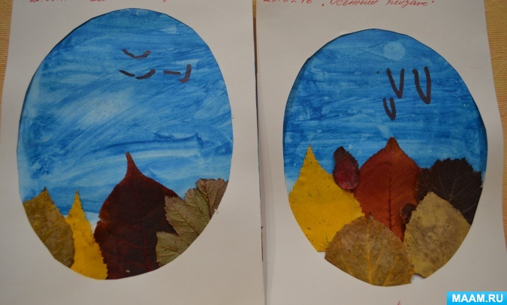

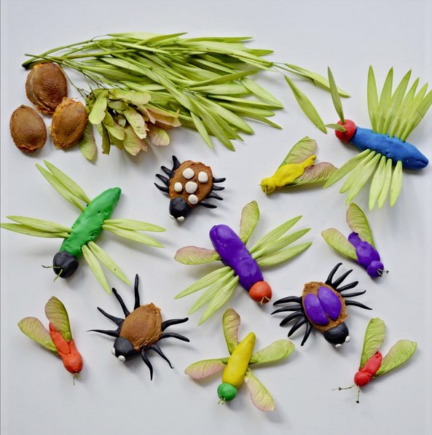

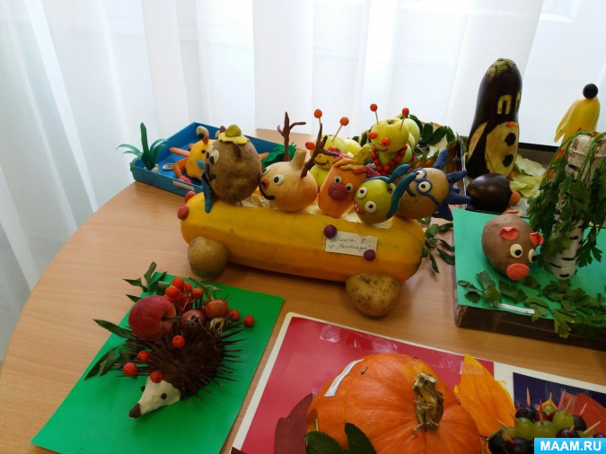

|  |
| --- |
| **Пластика, работа с пластилином** |

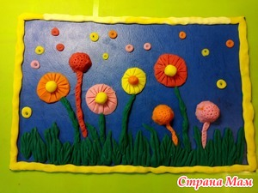

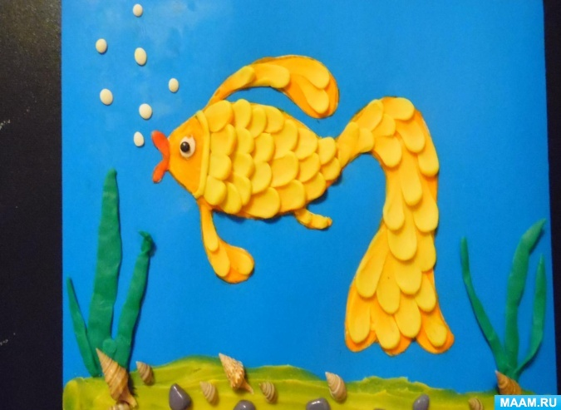

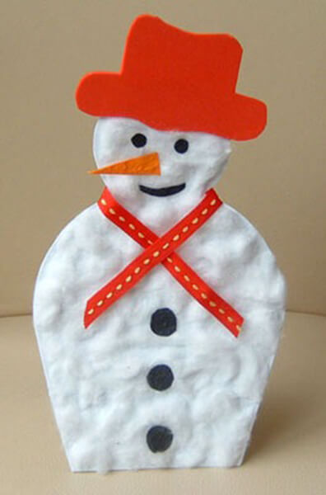**Изготовление новогодних поделок**

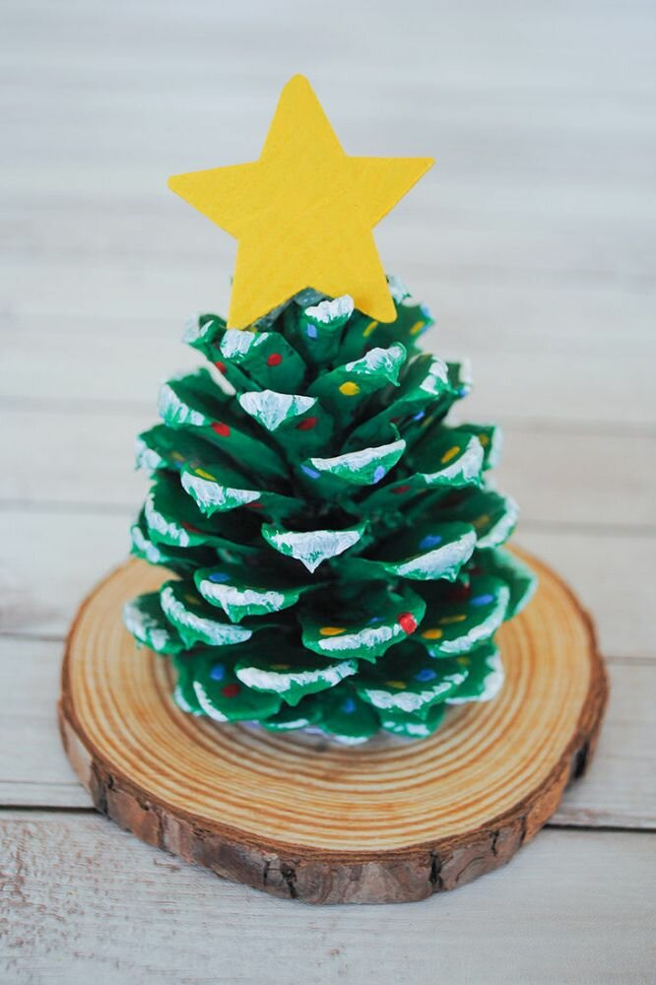

**Работа с бумагой**

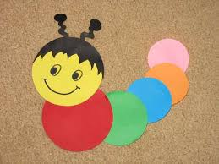

**Различные техники рисования**

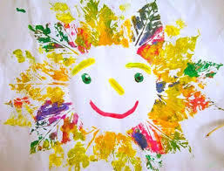 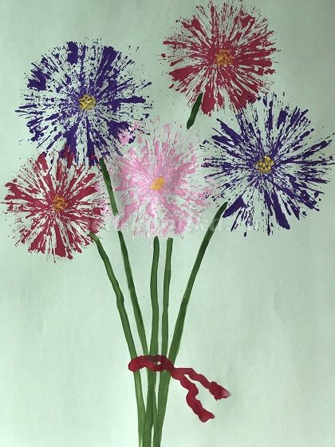

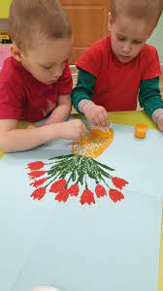 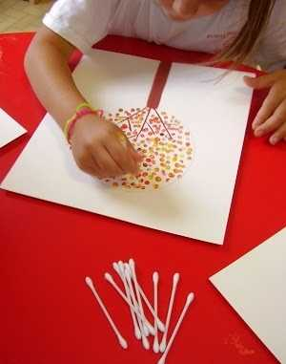

**Работа с нетрадиционными материалами**

